Pracovný list
- Dokonči číselný rad
7
4
1

- Správne vypočítaj
5 + 3 + 2 = 10 – 5 – 5 =
4 + 1 + 1 = 10 – 3 – 2 =

1 + 3 + 4 = 8 – 1 – 1 =
2 + 3 + 2 = 9 – 4 – 3 =
5 + 0 + 5 = 10 – 1 – 4 =

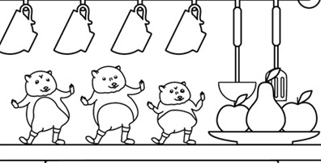
- Usporiadaj čísla od najväčšieho po najmenšie
1 2 5 7
4 8 1 3
5 7 3 4

- Vypočítaj reťazovku
+ 2
+ 3
- 4

4

Ako sa mi darilo?

